**定义评估方案**

发布人：吴雪

发布日期：2019年11月20日

**功能解释**

运用此功能可以定义HR模块中的评估方案，该方案是面试及员工考核的评估标准。

**文章主旨**

本文介绍如何通过BAP Bussiness Cloud AI完成定义评估方案，新增、修改及删除操作。

**操作要求**

当前登陆用户拥有操作定义评估方案的权限，权限设置请在帮助文档中搜索查看。

**新增评估方案**

1. 从系统菜单->【人力资源】->【定义】->【定义评估方案】，打开定义界面；
2. 输入方案代码及方案描述；
3. 选择此评估方案的评估项目，选择代码所在的行，单击【左移】或【右移】按钮，调整评估项目的层级；

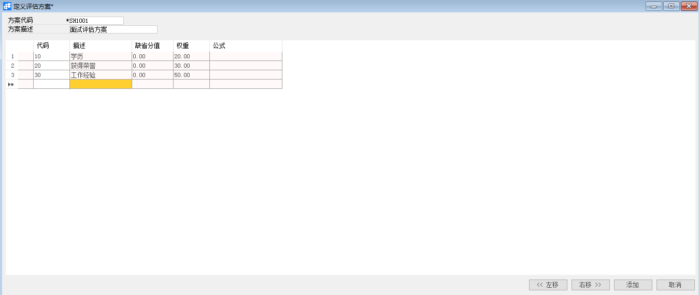

1. 确认无误后，点击【添加】或工具栏的保存按钮进行保存。

**修改评估方案**

1. 从系统菜单->【人力资源】->【定义】->【定义评估方案】，打开定义界面；
2. 点击工具栏的浏览按钮，查找要修改的评估方案；
3. 修改评估方案内需要修改的内容；
4. 点击【更改】或工具栏的保存按钮保存，更改内容。

**删除过账方案**

1. 从系统菜单->【人力资源】->【定义】->【定义过账方案】，打开定义界面；
2. 点击工具栏的浏览按钮，查找要删除的评估方案；
3. 点击工具栏的按钮，进行删除操作。

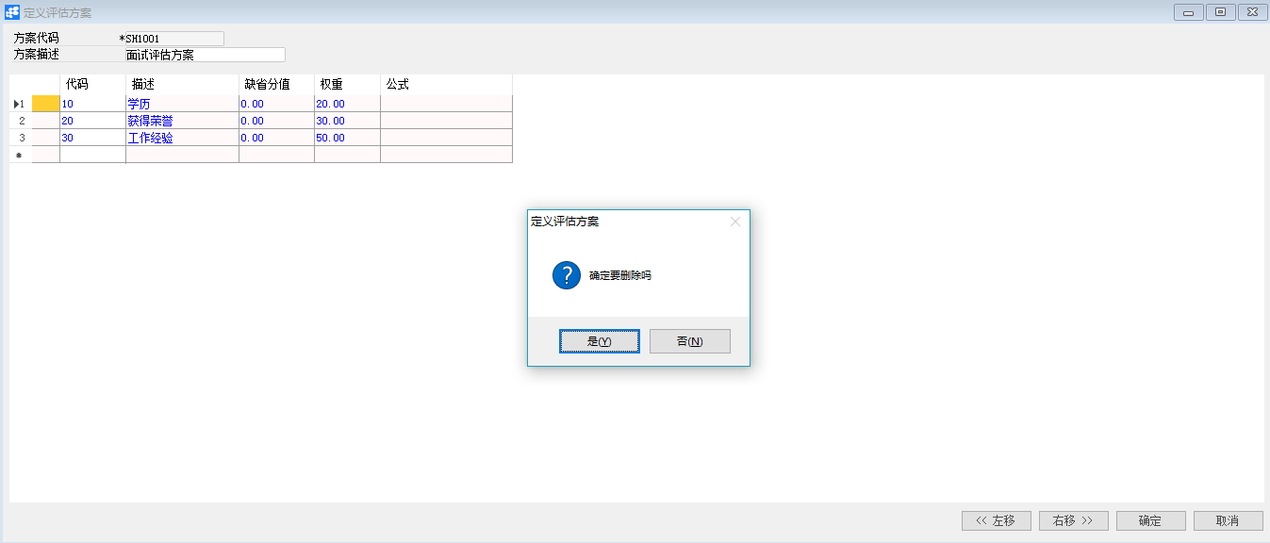

**属性与活动描述**

|  |  |
| --- | --- |
| **属性** | **活动描述** |
| 方案代码 | 输入评估方案代码 |
| 方案描述 | 输入评估方案描述文本 |
| 代码 | 选择评估项目 |
| 描述 | 显示评估项目的描述信息 |
| 缺省分值 | 显示评估项目的缺省分值 |
| 权重 | 显示评估项目的权重 |
| 公式 | 显示评估项目的公式 |